WriteMirror
利用・技術説明書
小グループ研究課題用プロトタイプ 0.5.2
2026年7月18日

教育効果・診断精度・児童だけでの安全な利用を実証した製品ではありません。

1. 文書の目的
本書は、WriteMirror 0.5.2の利用方法、技術構成、対応環境、データ取扱い、検証範囲と制約を、発表者・評価者・利用者が同じ意味で理解できるようにまとめたものです。正式な研究背景、先行研究、研究課題および評価計画は、別冊の「WriteMirror_研究計画書_ja.docx」を参照してください。

2. アプリの位置づけ
項目 | 内容
目的 | 完成文字を採点せず、書いている途中の筆跡と本人の振り返りを並べて確認する。
想定する対象像 | 書字につまずきのある可能性を含む児童・小学校低学年。ただし本課題では児童を研究参加者にしない。
利用場面 | 授業内の成人による技術デモ、研究計画と実装可能性の説明。
実装上の独自性 | 本人の回答を先に受け取り、希望した場合だけ端末の観測候補を提示し、本人が再試行を選べる流れ。
実装していないもの | 診断、治療、能力評価、教育効果判定、Phi Silica、Aion Instruct。

3. 対応環境
配布版 | 想定端末 | 必要条件
ARM64 | Snapdragon X 系などのWindows 11 ARM64 Surface | Windows 11、Surface Penまたは互換ペン。日本語文字候補にはWindowsの日本語手書き認識機能が必要。
x64 | IntelまたはAMD搭載のWindows 11 Surface／PC | Windows 11、Windows Ink対応ペン。日本語文字候補にはWindowsの日本語手書き認識機能が必要。

本アプリは.NETランタイムを同梱した自己完結型です。通常は追加の.NETインストールを必要としません。端末固有のペン機能、Windowsの言語機能、組織のアプリ制御方針によって利用できる機能は異なります。

4. 起動方法
- 配布ZIPを端末内の通常フォルダーへすべて展開する。ZIP内から直接実行しない。
- 最上位にある「WriteMirrorを起動.cmd」をダブルクリックする。
- Windowsが確認画面を表示した場合は、発表担当者または端末管理者が配布元とハッシュ値を確認し、組織の方針に従う。
- アプリの最初の画面で説明を読み、「つかう」または「いまはやめる」を本人が選ぶ。
個別起動では、ARM64端末は「app\ARM64\WriteMirror.exe」、x64端末は「app\x64\WriteMirror.exe」を使用します。各アプリ配下のRecognizerフォルダーは移動しないでください。

5. 基本操作
- 通常は「ひとりで練習（保存しない）」を選ぶ。共同確認で保存する場合は、目的と削除期限を先に説明する。
- 平仮名・片仮名・漢字など、書きたい文字を自由に入力する。Windowsの日本語文字候補が表示された場合は、本人が候補を選べる。
- Surface Penで枠内に書く。必要に応じて消去または書き直しを行う。
- 分析を見る前に、「ためらった」「書きにくかった」「気になった」「特になし」「うまくいった」「答えない」から選ぶ。
- 位置を伴う回答を選んだ場合だけ、気になった範囲を囲む。
- 「特になし」「うまくいった」「答えない」の場合、観測候補は自動表示されない。本人が「観測を見てみる」または「これで終わる」を選ぶ。
- 本人が希望する場合だけ二回目を書く。数値の増減を良否や能力の変化と解釈しない。

6. 画面表示の読み方
表示 | 意味 | 意味しないこと
筆跡再生 | 端末が取得した接触中の点列を順に再生する。 | 正しい筆順、学習到達度、診断結果。
画間空白時間候補 | 前の画が終わってから次の画が始まるまでに観測された時間候補。 | ためらい、困難、誤り、原因。
筆圧の統計 | 端末が取得できた圧力値の範囲や代表値。 | 握力、情緒、障害、医学的状態。
二回の差 | 暫定条件を満たす差が観測されたこと。 | 改善、悪化、練習効果。
文字候補 | Windowsの日本語手書き認識が返した候補。 | 独自AIの推論、100%正しい判定。

7. 本人の意思を優先する設計
- 本人の回答を分析表示より先に受け取る。
- 「特になし」「うまくいった」「答えない」を客観候補で上書きしない。
- 観測候補を見るか、そのまま終えるかを同じ強さのボタンで選べる。
- 二回目を強制しない。いつでも終了と現在データの削除を選べる。
- 主画面で点数、順位、赤点、能力ラベルを表示しない。

8. 保存と個人情報
モード | 保存
ひとりで練習 | 保存しない。処理中のメモリーだけで扱う。
いっしょに確認 | 保存は初期値OFF。本セッションで明示的に選んだ場合だけ端末内へ保存する。

保存先：%LOCALAPPDATA%\WriteMirror\Sessions
- 保存候補：課題ID、利き手、時刻、接触中の筆画点、取得可能な筆圧・傾き、本人が囲んだ範囲。
- 保存しないもの：氏名、メールアドレス、学校名、診断情報、生成AIプロンプト。
- 共同確認で保存する場合は、利用目的、閲覧者、保持期限、削除担当を利用前に決める。
- 同意を解除した場合は、そのセッションの端末内データを削除する。

9. 技術構成
構成要素 | 役割
WriteMirror.Wpf | WPF／Windows Inkによる現行UI、ペン入力、再生、音声案内。
WriteMirror.Core | 接触点、観測値、比較条件、本人回答ポリシー、固定日本語フィードバック。
WriteMirror.Infrastructure | 原子的JSON保存、読込、個別削除、全削除。配布本体では必要部分をWPFへ統合。
WriteMirror.Recognizer | Windowsの日本語手書き認識を別プロセスで呼び出す補助機能。ARM64／x64を分離。
WriteMirror.App | 旧WinUI 3試作。実ペン接触時の不安定性があるため最終実演には使用しない。

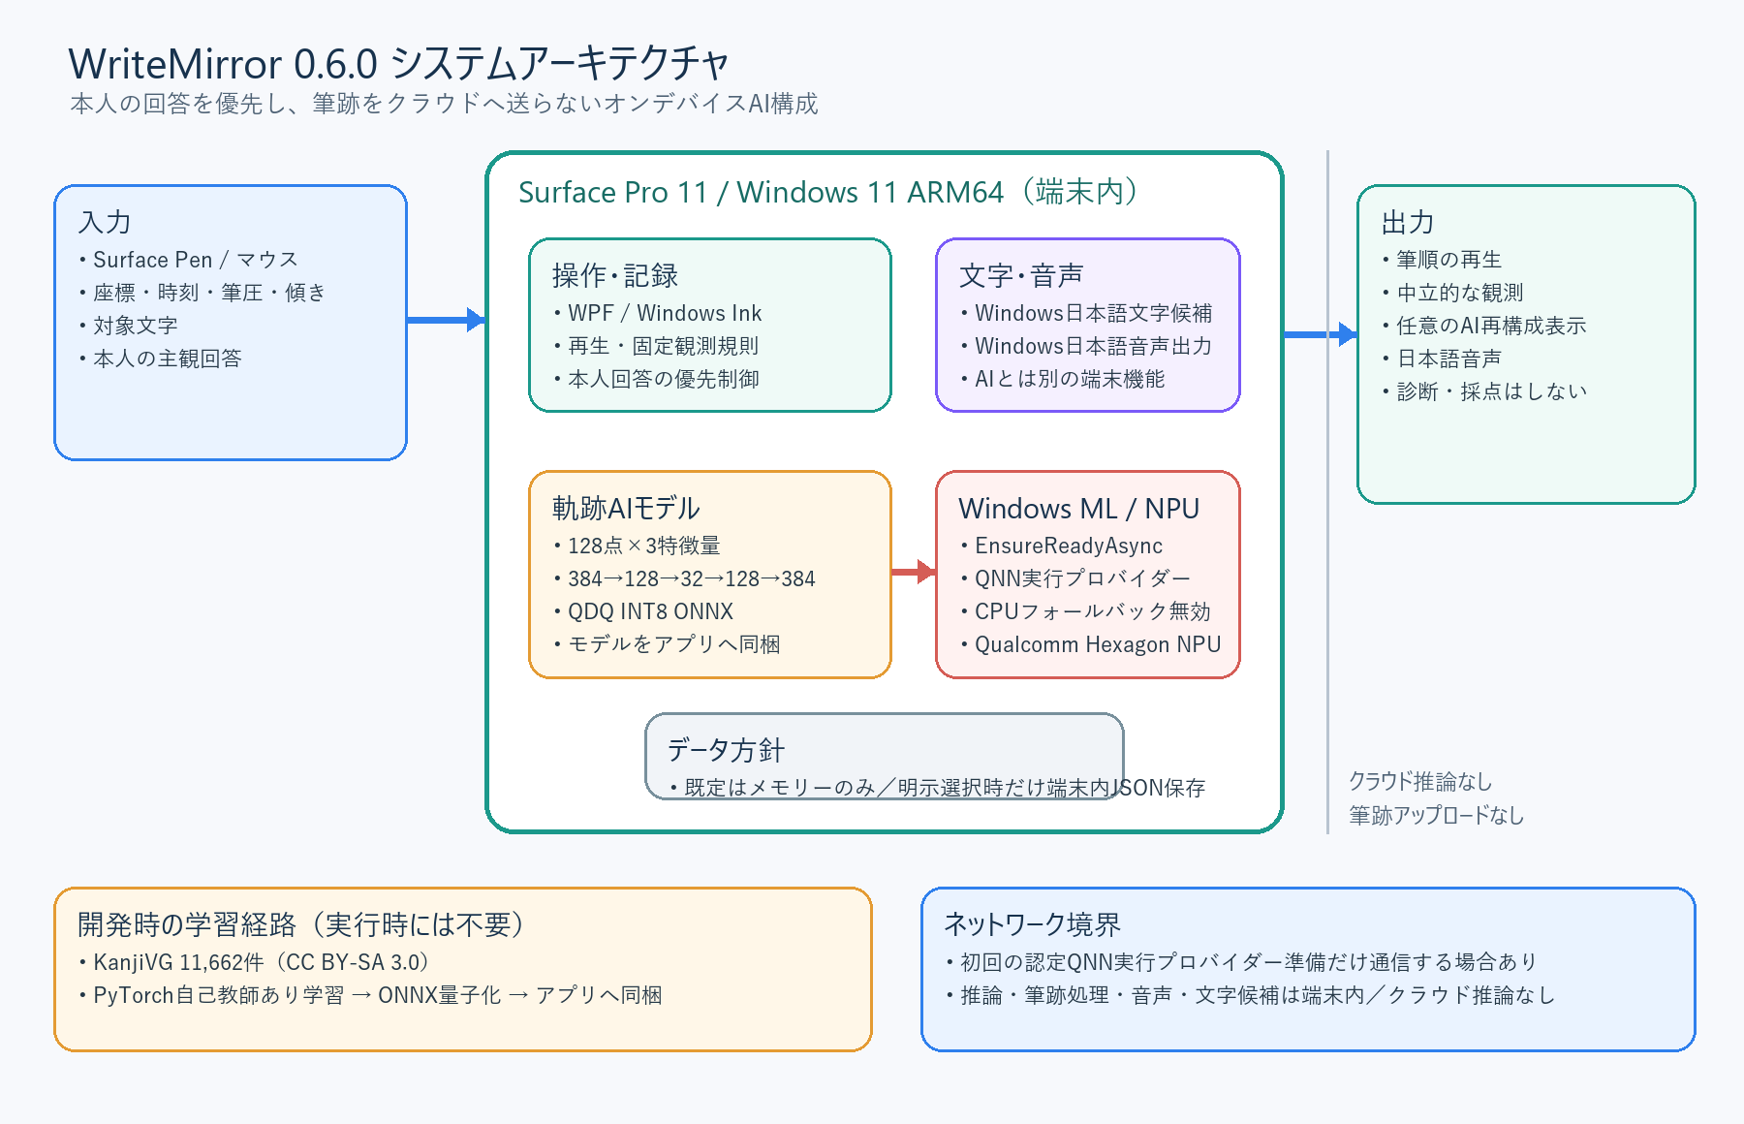
図1 WriteMirror 0.6.0の入力、端末内処理、出力、学習経路、通信境界

10. 二回の審査で修正した重要事項
- 補間時刻を実測局所速度とみなす「低速度区間候補」を画面、照合、音声から削除した。
- 画間空白時間は未観測の空中経路を線で結ばず、前画終点と次画始点だけを示す。
- 本人が「特になし」「うまくいった」「答えない」を選んだ場合、候補表示、位置指定、再試行を自動要求しない。
- 回答種別をフィードバック生成へ渡し、本人の回答を固定テンプレートが上書きしない。
- 独立練習の保存禁止を画面状態だけでなく核心ポリシーで保証し、原子的JSON保存と削除処理を整備した。

11. 検証結果
検証 | 結果
Core単体テスト | 66件中66件成功。
WPF Releaseビルド | ARM64／x64とも警告0、エラー0。
Recognizer Releaseビルド | ARM64／x64とも警告0、エラー0。
WinUI試作ビルド | ARM64／x64とも警告0、エラー0。ただし最終実演対象外。
ARM64実機 | 最終候補の起動・応答、日本語認識ヘルパー起動、修正後の主要画面フローを確認。
x64実機 | ビルドとx64認識ヘルパーのエミュレーション実行を確認。Intel／AMD Surfaceでの最終操作確認は未実施。

12. トラブル対応
症状 | 確認事項
起動しない | ZIPをすべて展開したか、端末の構成に合う版か、組織のアプリ制御が止めていないかを確認する。
ペンで書けない | Surface Penの接続・電池、Windows Ink、対象枠内への接触、別アプリでのペン動作を確認する。
日本語候補が出ない | Windowsの日本語言語機能と手書き認識機能を確認する。対象文字は手入力で継続できる。
音声が聞こえない | 端末音量、出力先、ミュート状態を確認する。音声なしでも画面表示で操作できる。
保存したデータを消したい | アプリの削除操作を使うか、共同確認の管理担当者が保存先を確認して削除する。

13. 発表で述べてよい範囲
述べてよいこと | 条件付きで述べること | 述べないこと
Surface Penで書字過程を記録・再生できる。 | Windowsが日本語文字候補を返す。 | すべての文字を100%認識できる。
本人の回答と観測位置を並べられる。 | 二回の値に差が観測された。 | 書字能力が改善した。
独立練習は保存しない設計である。 | 児童の独立利用を想定した候補UIである。 | 児童だけで安全に使えることを実証した。
公開KanjiVGで学習した量子化軌跡モデルをアプリへ統合した。 | Windows MLの認定QNN EPを介し、SurfaceのHexagon NPUで実行する。 | 児童の困難、能力、正しさ、改善、診断または教育効果を推論する。

14. 残る制約と今後の研究課題
- 児童を対象とする有効性、理解可能性、無介助完遂、安全性は未検証である。
- 端末・ペン・サンプリング方式の違いによる観測値の再現性は未検証である。
- 教育的効果、学校運用、家庭運用、支援者の負担軽減は研究仮説である。
- 公開データだけで児童の困難を推論しない。将来の学習には目的適合性、利用許諾、児童データ倫理、外部検証が必要である。
- 別端末での無条件の動作保証は行わない。導入前に対象端末と組織ポリシーで受入確認を行う。

15. 配布物
- app：ARM64版、x64版、構成自動判定ランチャー。
- documents：研究計画書、本説明書、検証結果、先行研究一覧、README、ファイル一覧。
- demo：日本語ナレーション付きMP4。
- source：実装、単体テスト、文書生成・デモ生成に必要なスクリプト。
- 整合性確認：SHA-256一覧。

16. AI・NPU版（0.6.0）の技術説明
0.6.0は、Windows MLのExecutionProviderCatalogでQNN実行プロバイダーの準備状態を確認し、必要な場合にEnsureReadyAsyncを呼び出します。Surface Pro 11では、認定QNN EPの取得、登録、Hexagon NPUデバイスの明示選択、量子化ONNXモデルの推論まで確認しました。
- モデル：KanjiVG 11,662件で自己教師あり学習した固定長軌跡オートエンコーダー。
- 入力：128点×正規化X・正規化Y・筆画終端。実測の困難・診断・能力ラベルは使用しません。
- 実行：ARM64 SurfaceではQNN NPUを優先し、CPUフォールバックを無効にした確認セッションを使用します。
- 表示：モデル名、実行プロバイダー、推論時間、軌跡再構成差を表示します。
- 制約：再構成差は採点、診断、能力評価、良否判定または本人の回答の上書きに使用しません。
- 代替：NPU非搭載または準備失敗時はCPUモードと明示し、基本の書字記録機能を継続します。
実機確認値：QNNExecutionProvider / Qualcomm Hexagon NPU、WPF 0.6.0.4 ARM64 MSIXのデモ筆跡20回は中央値1.524 ms、P95 5.400 ms。これは同一端末20回の計測であり、性能比較や製品保証には使用しません。
本人意思優先の確認では、「特になし」の確定直後はAI推論を表示せず、本人が「観測を見てみる（任意）」を押した後だけ入力別のモデル結果を表示します。

17. 実装量・外部資源・性能の確認先
物理LOCは合計6,332行である。チーム実装と外部プラットフォーム、データセット、ライセンスの区別は「WriteMirror_プラットフォーム・データ・ライセンス_ja.md」、モデルサイズ、テスト結果、実機NPU値、オフライン性は「WriteMirror_実装・性能指標_ja.md」を参照する。発表スライドと発表原稿は他のグループメンバーが担当し、本説明書と実機結果との整合を確認する。 支援コード1,719行を含むチーム作成コードの合計は8,051行である。

